实验六 频带传输通信系统实验
一、实验目的
1．掌握频带通信系统构建；
2．理解频带通信系统中各要素的作用；
3．学会频带通信系统调试与性能指标测量。

二、实验仪器
- RZ9681实验平台
- 实验模块：
- 主控模块
- 基带数据产生与码型变换-A2
- 信源编码与复用模块-A3
- 信道编码与频带调制模块-A4
- 纠错译码与频带解调模块-A5
- 信源译码与解复用模块-A6
3．100M双通道示波器
4．信号连接线
5．PC机（二次开发）

三、实验原理
频带通信系统是一个完整的经：信源编码、信道纠错编码、频带调制、信道传输（加噪）、频带解调、信道纠错译码、信源译码等数字通信要素构成的从信源到信宿的通信系统。系统流程图见图1。
1.本实验平台各通信单元性能指标：
信源编码：采用CVSD编码，速率32K；
信道纠错编码：可选汉明、交织、循环、卷积；编码后速率：64K；
频带调制：PSK（或DPSK），载频：1024K；
2. 电路实现：
CVSD编码由FPGA实现；（A3模块完成）
信道编码由FPGA编程实现；（A4模块完成）
频带调制由FPGA和DA编程实现；（A4模块完成）
频带解调由小规模硬件实现；（A5模块完成）
纠错译码由FPGA编程实现；（A5模块完成）
信源译码由FPGA编程实现；（A6模块完成）

四、测量点说明
1.主控模块
- DDS1：模拟信号输出；
- P4：喇叭输出
2.基带产生与码型变换模块A2
- 2P1：基带数据输出；
- 2P2：基带数据相对码输出
- 2P3：基带时钟输出
3.信源编码与复用模块A3
- 3P1：信源模拟信号输入；
- 3P4：CVSD编码数据输出
- 3P8：CVSD编码时钟输出
4.信道编码与频带调制A4
- 4P1：信道编码数据输入
- 4P2：信道编码数据时钟输入
- 4P4：信道编码数据输出
- 4P3：信道编码时钟输出
- 4P5：频带调制数据输入
- 4P6：频带调制数据时钟输入
- 4P9：调制信号输出
5.纠错译码与频带解调A5
- 5P1：频带解调输入
- 5P6：解调数据输出
- 5P8：纠错译码输出
- 5P9：未纠错译码输出
6.信源译码与解复用模块A6
- 6P9：信源译码输入
- 6P4：信源译码模拟信号输出

五、实验内容及步骤
1.实验模块在位检查
在关闭系统电源的情况下，确认下列模块在位：
- 基带产生与码型变换模块A2；
- 信源编码与复用模块A3
- 信道编码与频带调制A4
- 纠错译码与频带解调A5
- 信源译码与解复用模块A6
2.信号线连接
在液晶上选择“通信系统实验”中“频带通信系统”
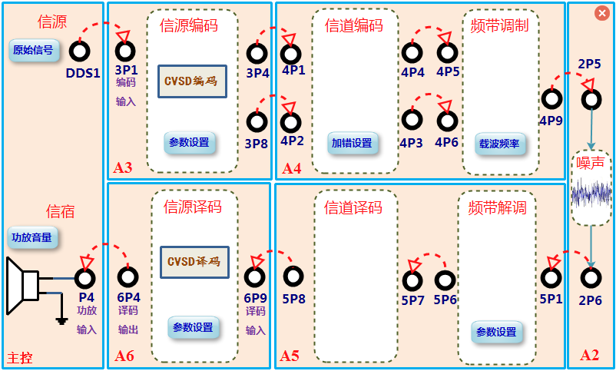
图1 频带通信系统实验
注：流程图中：
“原始信号”：用于选择信源；
“编码方式”：用于选译信道纠错编译码方式；
“加错”；信道仿真，人为加错；
“参数设置”：设置频带载频
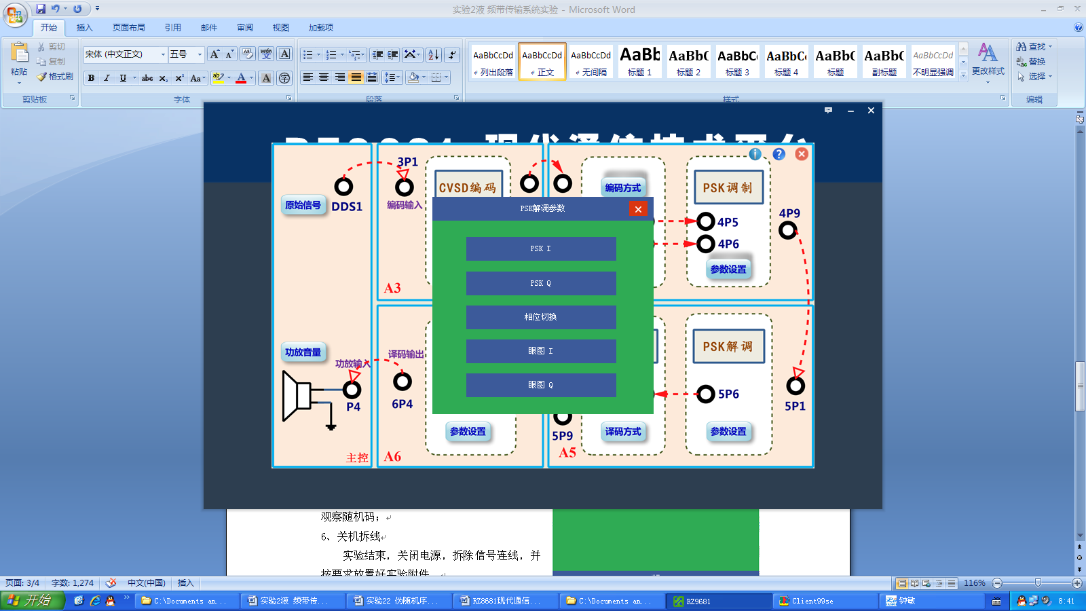
“功放音量”：设置喇叭音量
3.加电
打开系统电源开关，A2、A3、A4、A5、A6模块右上角红色电源指示灯亮，几秒后A2、A3、A4、A5、A6模块左上角绿色运行指示灯开始闪烁，说明模块工作正常。若两个指示灯工作不正常，需关电查找原因。
4.调模块A5编码开关，并通过右图选择PSK I或PSK Q，用示波器测并比较4TP5和5TP6信号，如果4TP5和5TP6信号一致，说明频带调制解调系统工作正常；如果4TP5和5TP6信号反相，点击右图“相位切换”；
5. 改变信道纠错编译码方式和加错位数，验证信道纠错编码在无线通信中的作用；
6.关机拆线
实验结束，关闭电源，拆除信号连线，并按要求放置好实验附件。

我们下面对于有噪声和无噪声的情况下的图像进行相应的对比。

第一组：物理信道传输对比（调制信号的完整性）
测量点：4P9（调制输出）与 5P1（经过信道后的解调输入） 。
- 无噪声状态：
波形特征：4P9 和 5P1 的包络几乎一致，波形为纯净的正弦波 。
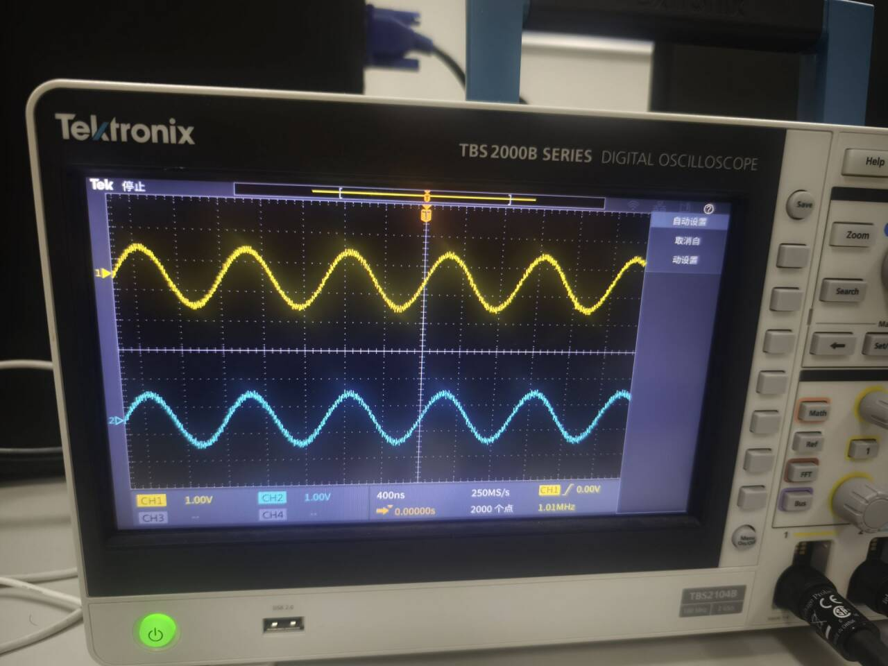
- 有噪声状态（在A4模块设置“加错”或增大噪声）：
波形特征：5P1 的正弦波上叠加了大量细碎的毛刺，导致波形线条变粗、变模糊，相位跳转点变得难以分辨。
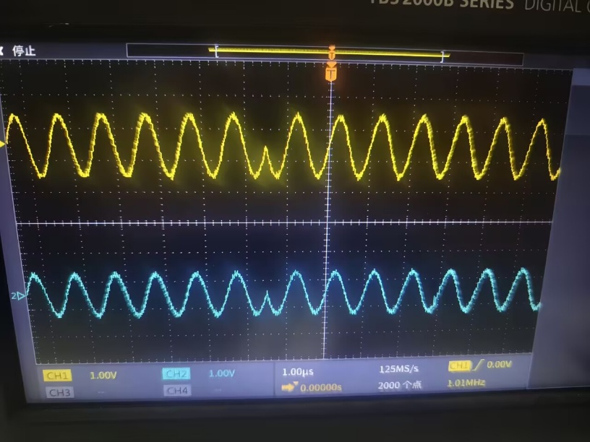

- 分析：这反映了噪声对模拟载波的污染，是所有误码产生的源头。

第二组：解调判决对比（数字逻辑的准确性）
测量点：4P5（调制前基带数据）与 5P6（解调后基带数据） 。
- 无噪声状态：
波形特征：5P6 还原出的方波与 4P5 几乎完全重合（仅有极小的传输延迟），脉冲边沿整齐 。
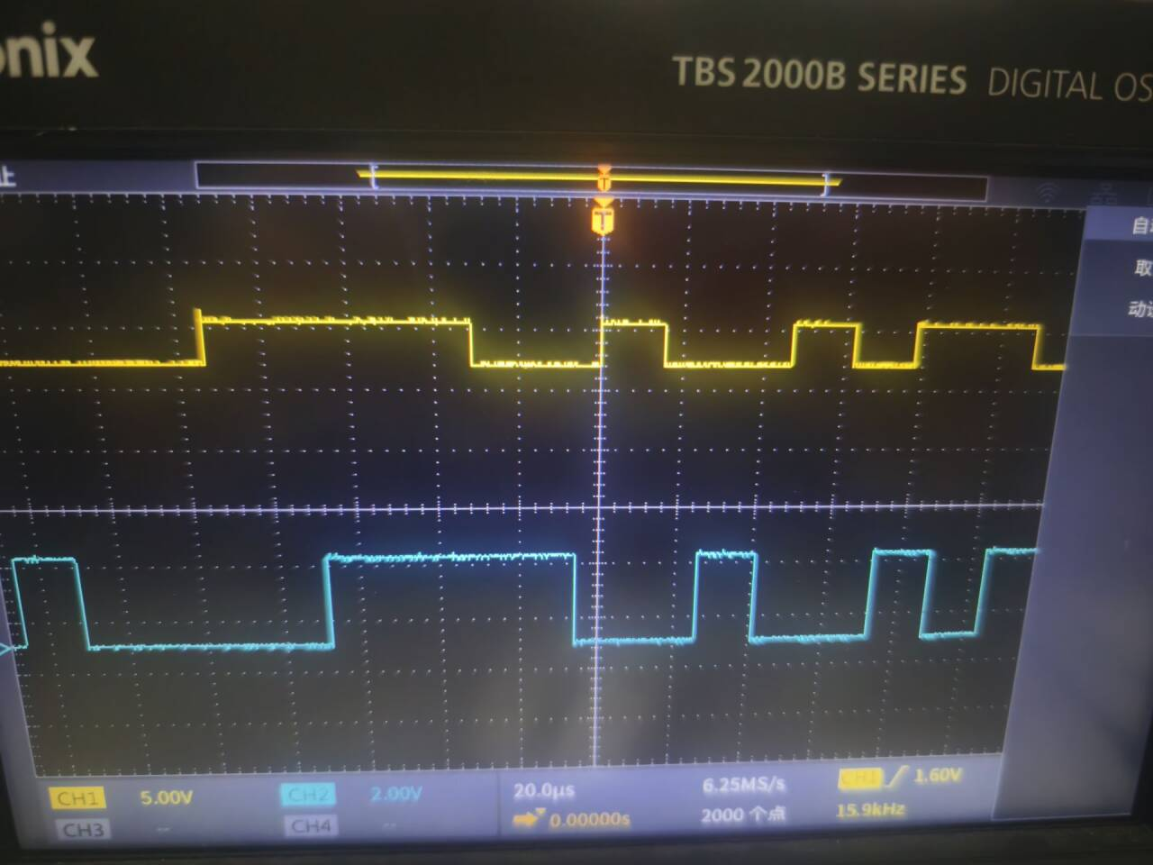
- 有噪声状态：
波形特征：5P6 的方波边沿出现小小的左右抖动（抖动 Jitter），

- 分析：噪声导致解调器对相位的判决出现了错误，产生了原始误码。

第三组：信道纠错能力对比（核心逻辑对比）
测量点：5P9（未纠错译码输出）与 5P8（纠错译码后输出） 。
- 无噪声状态：
波形特征：5P9 和 5P8 的波形完全一致，都是规整的数字方波。

- 有噪声状态（设置加错位数为1-2位） ：
波形特征：5P9（未纠错）波形中会出现错误的逻辑跳变；而 5P8（纠错后）通过汉明码或卷积码算法剔除了错误，但有失真
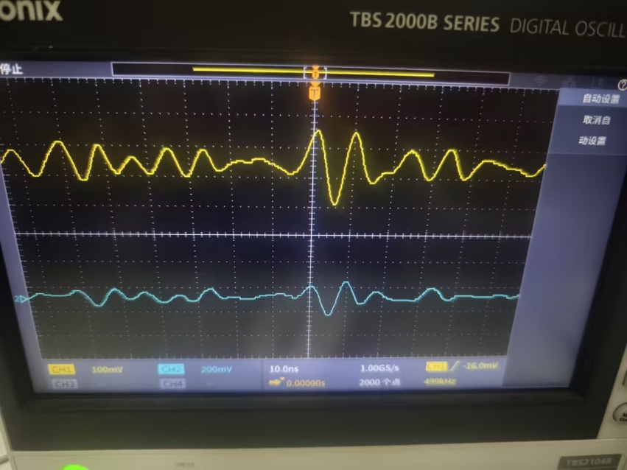

- 分析：通过这组对比，可以直观看到信道编码（纠错码）在恶劣环境下的“纠偏”作用 。

第四组：最终还原质量对比（模拟波形的失真度）
测量点：DDS1（信源原始信号）与 6P4（信源译码输出） 。
- 无噪声状态：
波形特征：6P4 能够很好地重现 DDS1 的正弦波形状，波形平滑 。
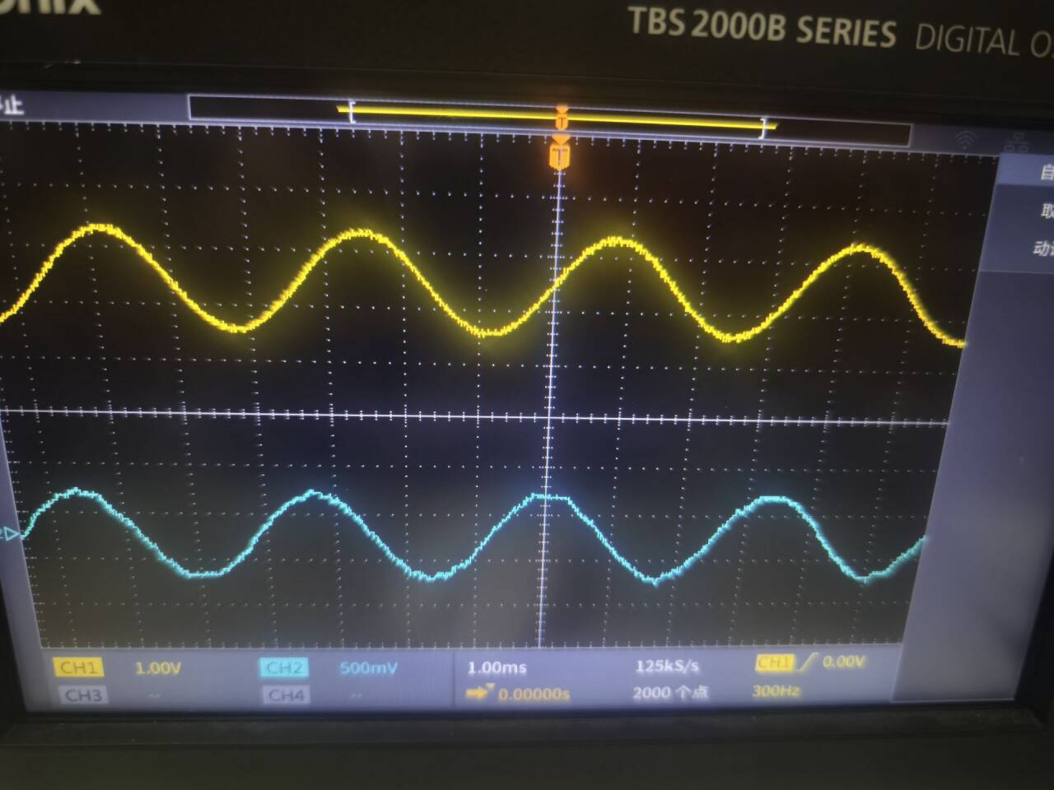
- 有噪声状态：
波形特征：6P4 的正弦波会出现“小锯齿”，有轻微的失真。

- 分析：这展示了当信道误码超过纠错极限时，CVSD 信源译码器因数据错误而产生的非线性失真 。

六、实验报告要求
1.叙述频带通信系统信号变换流程，定性画出各测试点信号波形图；

频带通信系统是一个从信源到信宿的完整过程 。信号在各测试点的变换流程如下：
信源阶段：
DDS1（原始信号）：输出连续的模拟正弦波或语音信号 。
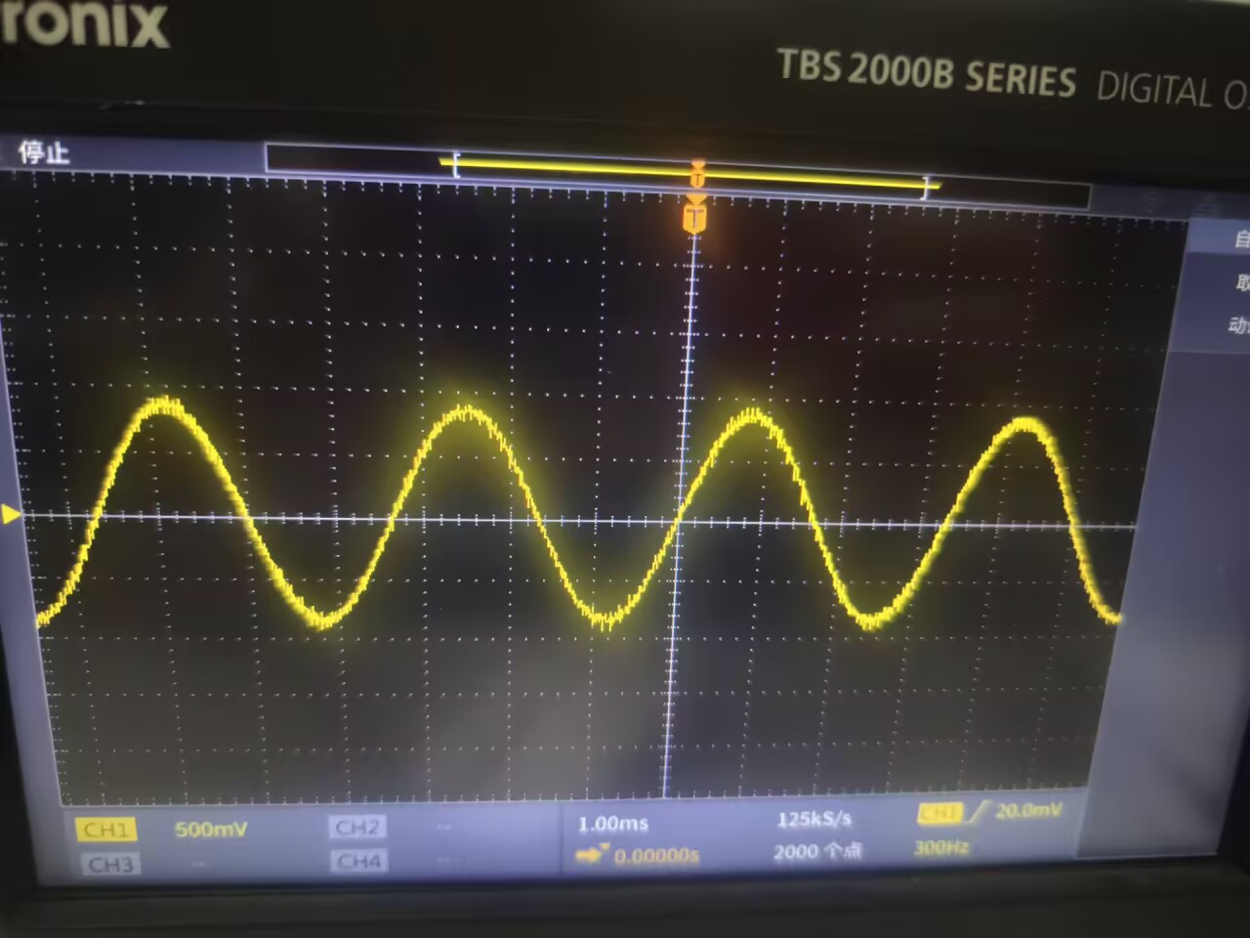
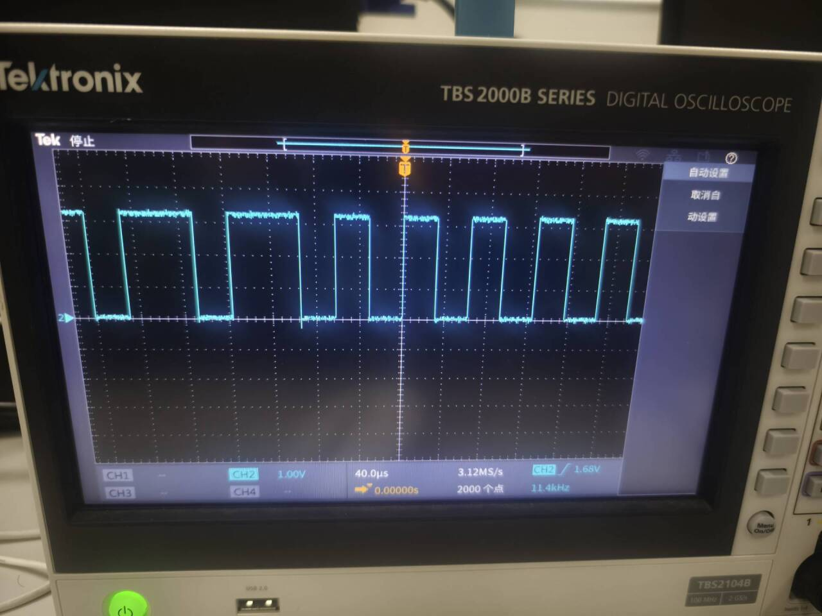
3P4（信源编码输出）：模拟信号经过 CVSD 编码器（速率 32K），变换为单极性非归零（NRZ）数字基带信号 。

信道处理阶段：
4P4（信道编码输出）：在基带数据中插入纠错码（如汉明码），速率提升至 64K 。波形仍为 NRZ 数字信号，但码元宽度变窄。
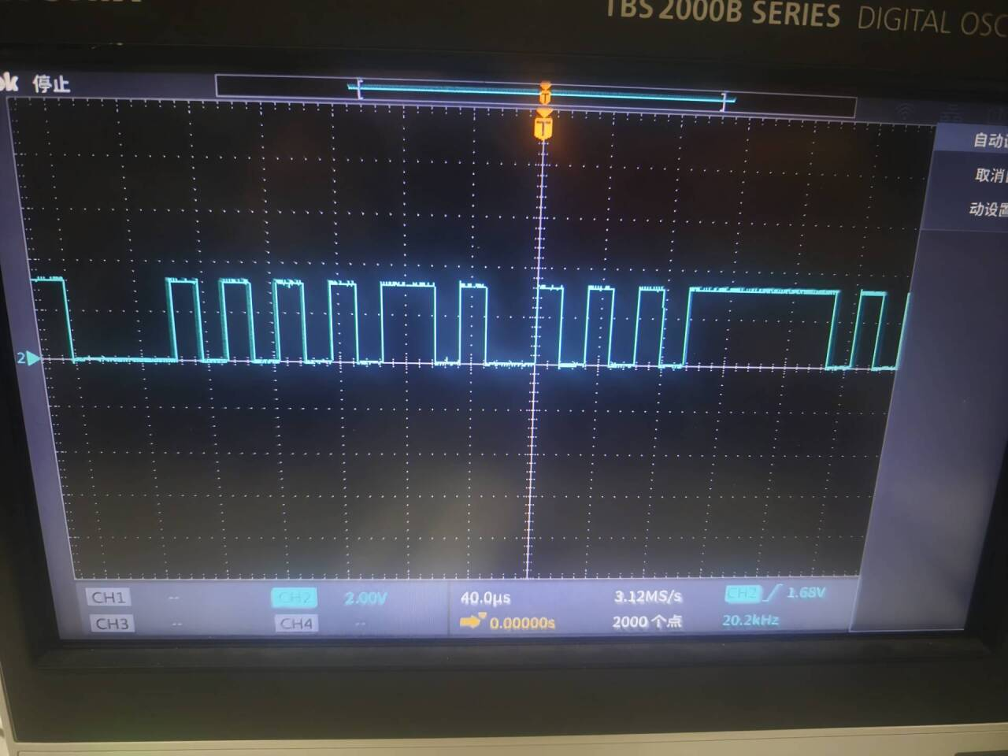
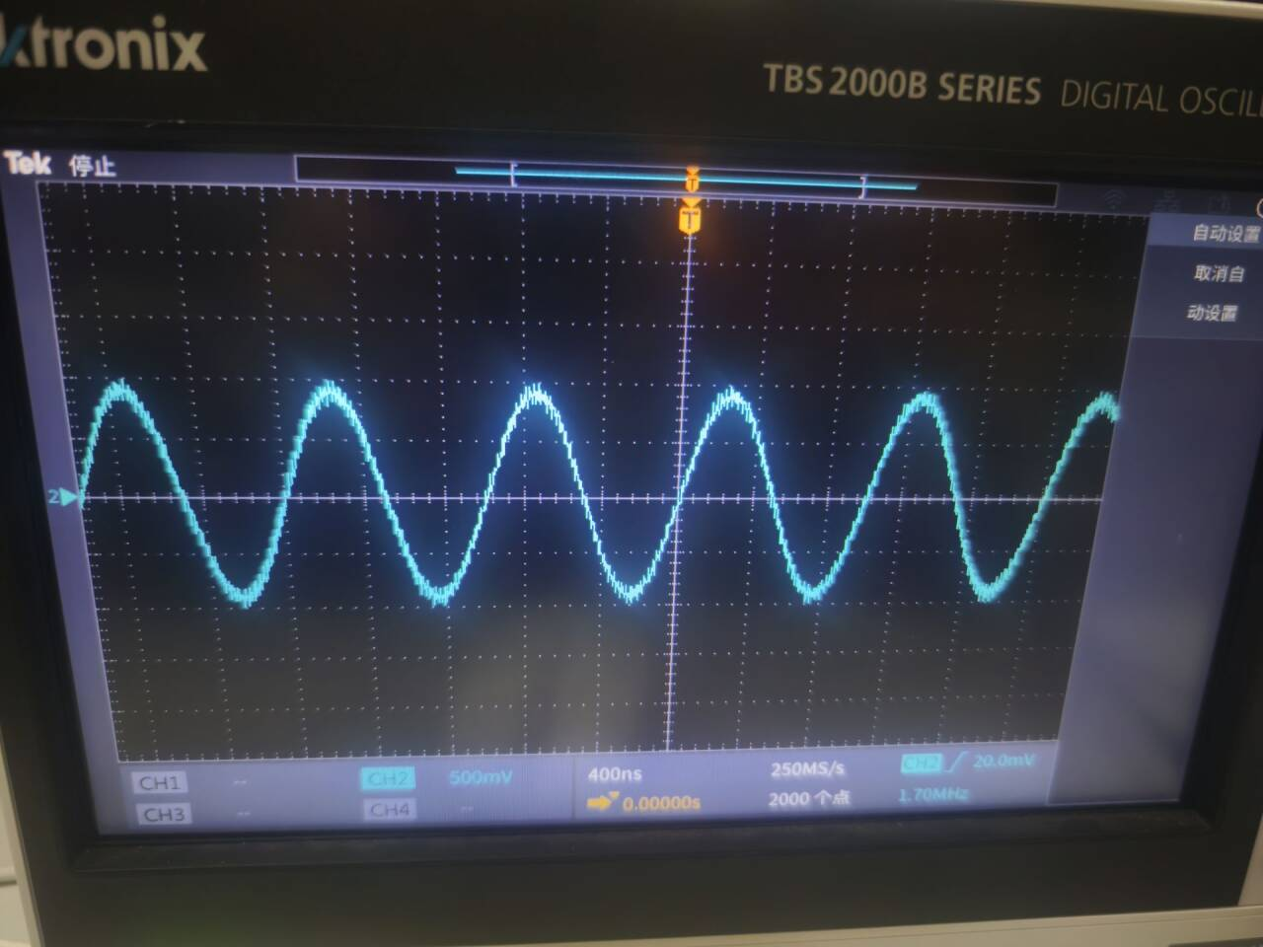
4P9（频带调制输出）：数字信号对 1024K 的载波进行 PSK（相移键控）调制 。

传输与解调阶段：
5P1（解调输入）：经过模拟信道（可加噪声或错误）后的调制信号 。
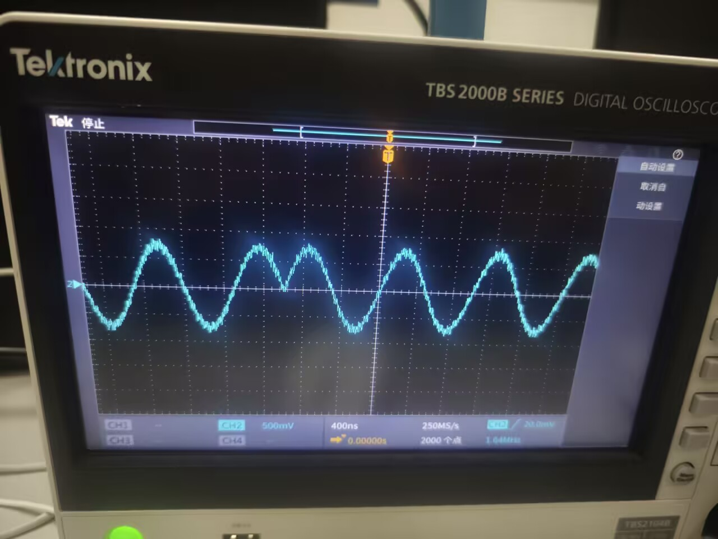
5P6（解调数据输出）：频带信号经相干解调还原为 NRZ 数字基带信号 。
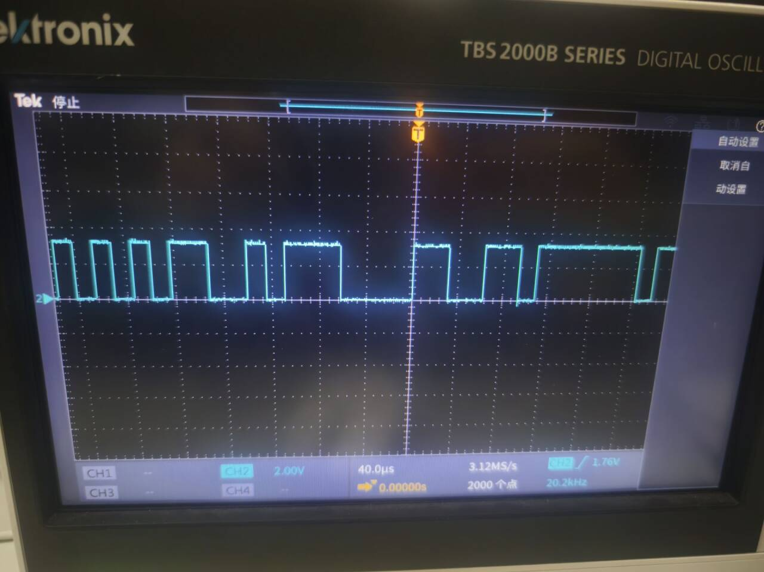
译码与还原阶段：
5P8（纠错译码输出）：经过信道译码纠正传输中的误码，恢复出 32K 速率的数据流 。
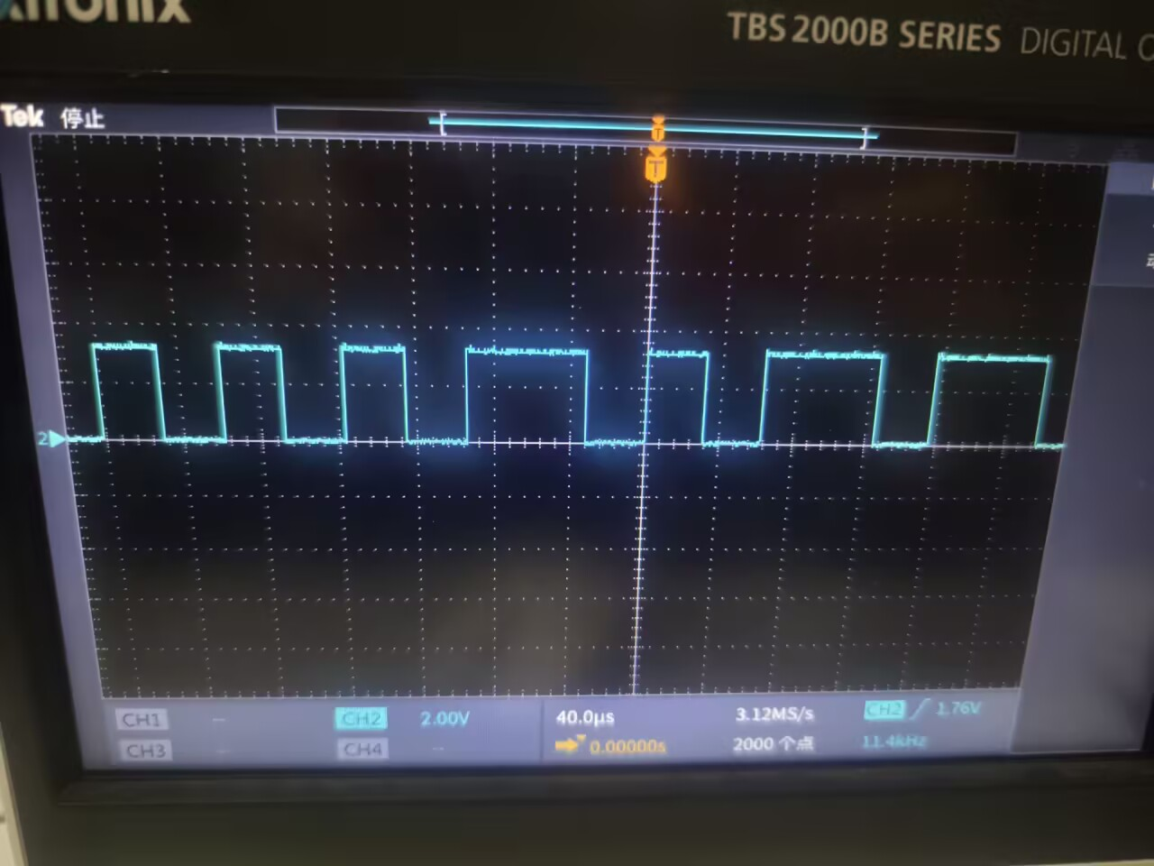
6P4（模拟信号输出）：通过 CVSD 译码器将数字信号还原为模拟波形 。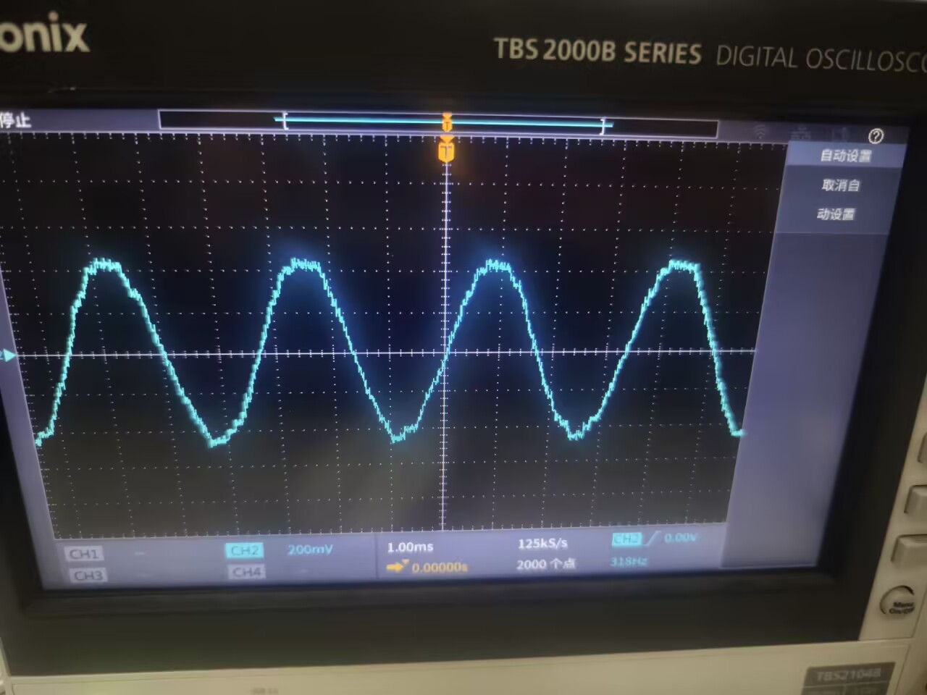

2.实验步骤4中为什么切换相位？怎么改进？

在实验步骤 4 中，测量点 4TP5（调制输入）与 5TP6（解调输出）可能出现信号反相的情况 。这是由 PSK 调制的“相位模糊”（Phase Ambiguity） 现象导致的：
- 成因：相干解调需要本地载波与发送端的载波同频同相。但在实际系统中，解调器无法判断接收到的 0° 相位波形代表的是逻辑“0”还是逻辑“1”（因为 180° 的相位差是相对的）。
- 现象：如果本地载波与接收载波相位反相，解调出的数字序列将全反（0 变 1，1 变 0），导致信源译码失败（如音质严重失真或无信号） 。

如何改进？
为了从根本上解决相位模糊问题，而不需要人工手动点击“相位切换”，通常采用以下改进方法：
- 采用差分移相键控（DPSK）：
原理：利用前后码元之间的相对相位变化来携带信息，而不是依靠绝对相位 。
效果：解调时只需比较前后码元的相位关系，即使本地载波反相，前后相位的“变化关系”保持不变，从而彻底消除相位模糊。
- 加入同步导频或同步码：
在数据流中插入特定的同步序列，解调端识别该序列的极性，若发现反相则自动进行逻辑取反纠正。
- 使用科斯塔斯环（Costas Loop）：
在解调电路中使用改良的锁相环技术，利用误差信号自动锁定正确的相位参考。

